深度优先搜素  
搜索-遍历

每个节点都要访问一次、每个节点仅要访问一次、对于节点的访问顺序不限制。分为深度优先和宽度优先。

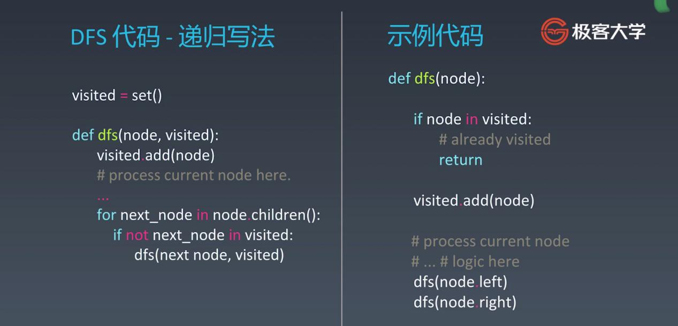

宽度优先搜索

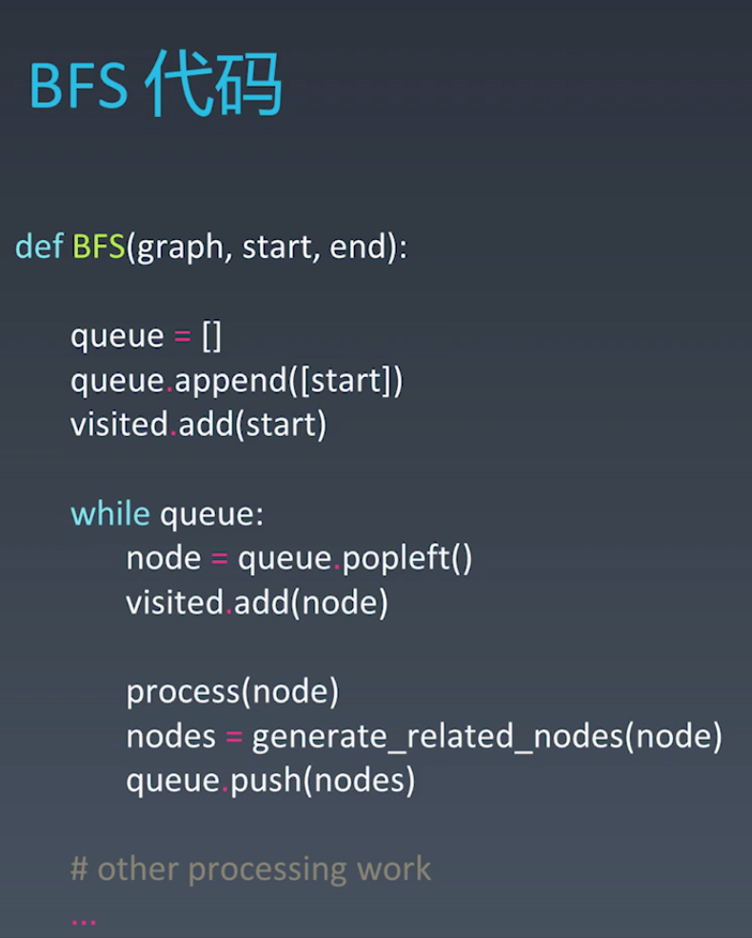

贪心算法：  
解决的问题：求图中的最小生成树、求哈夫曼编码等，

二分法：

模板如下所示：

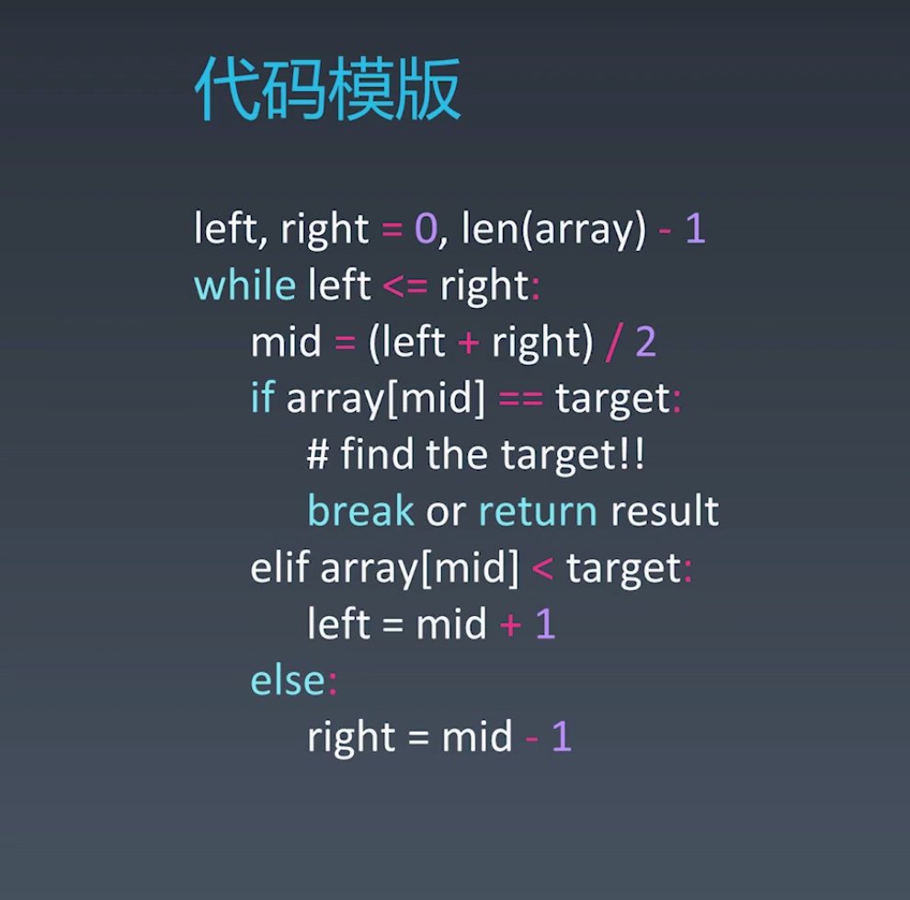

1. 二分查找需要注意的地方：循环退出条件是：right<=left;mid的取值，当right和left比较大的时候，两个数的和可能会溢出，所以，改进的方法是将mid的计算方式改成left+(right-left)/2,同时，如果对于性能有更高的要求的话，可以将/2改成位运算：>>1;
2. 二分查找依赖有序数组。数据量太大或者太小都不适合应用，
3. 二分查找的几种变形：查找第一个值等于给定值的元素、查找最后一个等于给定值的元素、查找第一个大于等于给定值的元素、查找最后一个小于等于给定值的元素；